|  |  |  |  |  |  |  |  |  |
| --- | --- | --- | --- | --- | --- | --- | --- | --- |
| Maske za lice |  |  |  |  |  |  |  |  |

Kompletan HSO asortiman



Karakteristike proizvoda

HSO maske su prozračne i veoma prijatne za kožu. Predstavljaju pravo rešenje za svakog korisnika i

ujedno lagana i fleksibilna kopča preko nosa čini HSO masku veoma udobnom za nošenje.

HSO maske se izrađuju u dve verzije: sa vrpcama za vezivanje i sa gumicama koje imaju dodatno meke tapacirane delove u predelu uha. Takođe su dostupne obe verzije za korisnike koji nose naočare,

providne HSO maske. Vuna sa kojom je obložena unutrašnja strana maske sprečava magljenje sočiva i naočara.

.



powered by Medizintechnik

Informacije o proizvodu Vers.: 2013.12.10

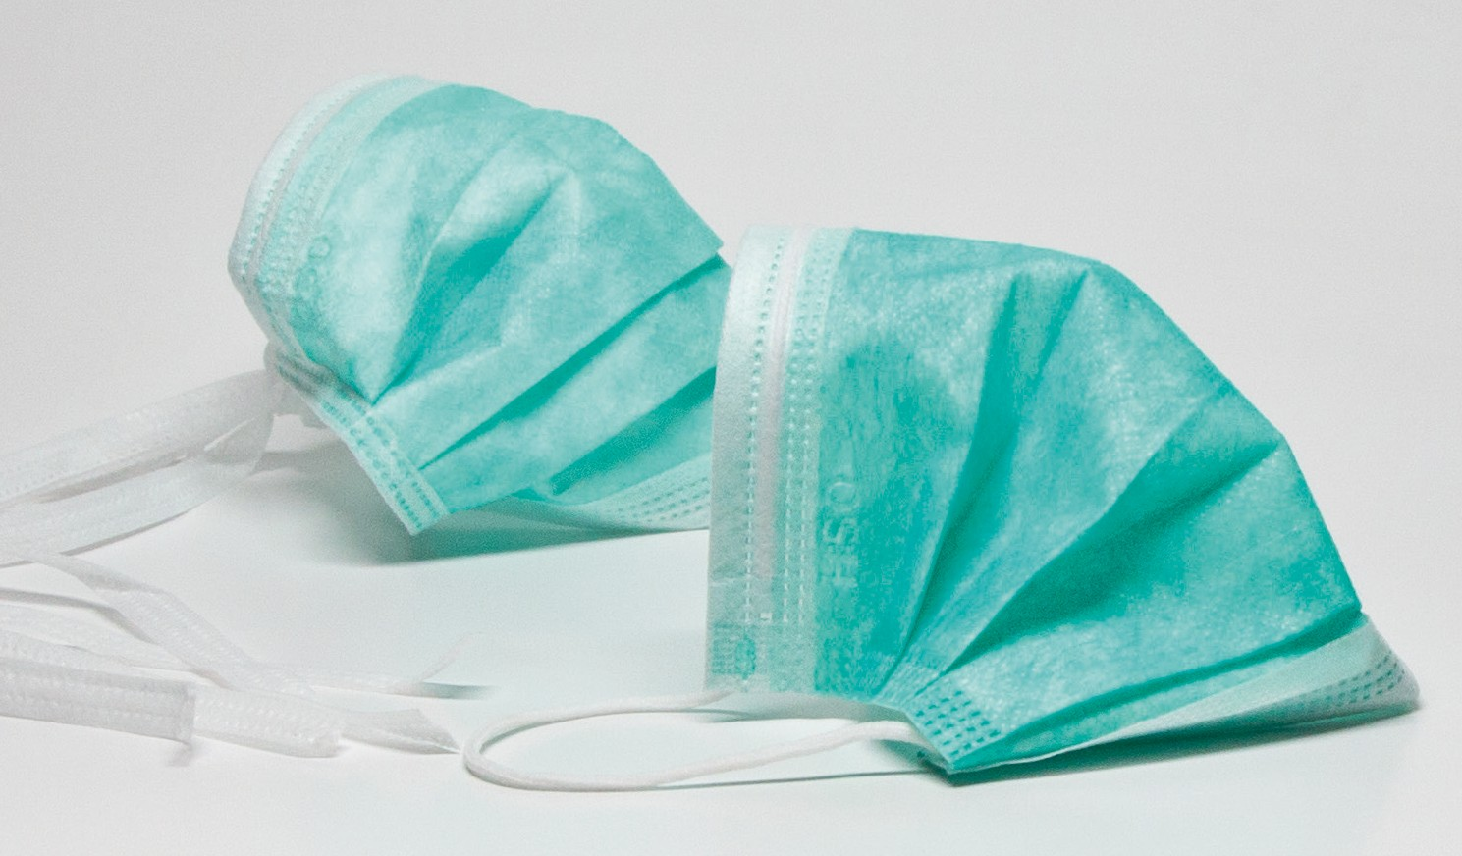

HSO maske imaju izuzetnu mogućnost bakterijske

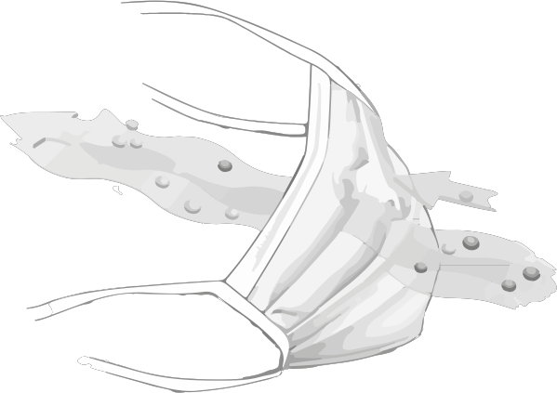

filtracije. Što manje bakterije prodiru u oba smera veća je efikasnost (**BFE**).

.

Troslojne HSO maske pružaju odlični zaštitu od infekcija

kako za Vas tako i za Vaše pacijente..

Efikasnost bakterijske filtracije BFE je 99,99% čime HSO maska ispunjava sve zahteve standarda DIN EN 14 683.

n veoma prijatne za lice i prozračne

n Latex- i fiberglas free

n lagana pertla ili ekstra meki lastiš oko uha

n fleksibilne preko nosa

n providne HSO maske za korisnike sa naočarima (anti-fog)

|  |  |  |
| --- | --- | --- |
| **BESTELLOPTIONEN HSO-GESICHTSMASKEN** | | |
| Opis proizvoda | Komercijalno/ transportno pakovanje | Br. artikla |
| Sa vrpcom | 50 kom /1200 kom | HSO36984 |
| Sa gumicom | 50 kom /1200 kom | HSO36984G |
| Anti-fog | 50 kom/ 1200 kom | HSO36984AF |



**Za dodatne informacije o karakteristikama proizvoda i cenama možete nas kontaktirati na**

[**medicinskatehnika@heintel.rs**](mailto:medicinskatehnika@heintel.rs)

Uvoznik: Heintel d.o.o.

Partizanske avijacije 12/9 Beograd

T: +381 (0)11 2166313 F: +381 (0)11 2166313

E: [office@heintel.rs](mailto:office@heintel.rs), www.hintel.rs

Mitglied der Austromed

MSP Medizintechnik GmbH, Blindengasse 33,

1080 Wien, Austria

Zertifiziert nach EN ISO 9001:2008 und EN ISO 13485